DEPARTAMENTO DE CIENCIAS Y MATEMATICAS

INFORME DE EXPERIENCIA EDUCATIVA 9
Movimiento Armónico Simple: El péndulo y el resorte

Nombre Estudiante # 00000
Nombre Estudiante # 00000
Fecha
Curso
Nombre Instructora o Instructor

Objetivos de la experiencia:
El péndulo:
- Determinar la dependencia de la masa del péndulo y su periodo.
- Determinar la dependencia de la longitud del péndulo y su periodo.
- Determinar el valor de la aceleración de la gravedad.
El resorte:
- Determinar la dependencia entre el valor de la masa colgada a un resorte y su estiramiento.
- Determinar la dependencia entre el valor de la masa colgada a un resorte y su periodo de oscilación.
- Encontrar el valor de la constante elástica K del resorte.
Instrucciones generales:
- Esta actividad educativa sustituye la actividad presencial de la semana 9 que a causa de la cuarentena del COVID-19 no se puede llevar a cabo.
- Usted realiza esta actividad en su casa esta semana.
- Los informes son individuales aunque también pueden ser grupales. Esto es, solamente si usted colabora vía internet entre los de su equipo.
- Si usted realiza un trabajo en colaboración de equipo solo entregue 1 persona del grupo. Promuevo que trabajen en equipo.
- Si usted realiza el trabajo individual e independiente, no se lo puede enviar a otro estudiante para que lo copie.
- Las gráficas tienen que tener título completo y cada eje (X y Y) identificado por nombre y su unidad de medida.
- Antes de subir su informe a blackboard, tiene que convertirlo a pdf.
- Suba su informe ya convertido en pdf por blackboard en el enlace que se provee en el folder de la semana 9 de Course content.
- Para comunicarse conmigo y/o aclarar sus dudas use Blackboard (Course messages), el chat durante las reuniones en Blackboard collaborated y/o su email oficial institucional.
- Lea este documento completo antes de comenzar esta experiencia educativa.
- Tiene que usar un mismo idioma al contestar todas las preguntas.
- Importante: Al contestar para obtener puntaje completo tiene que usar oraciones completas (Tal como aprendido en el curso de Español 0100).
- If you express better in English, you can use that language (When answering follow the English 0100 course rules for write complete sentences).
Parte A: Teoría:
- Tiene que consultar mínimo 2 fuentes de información; su libro de texto y el manual de laboratorio de Física. Se recomienda utilice estas 2 fuentes de información, para estudiar el tema de movimiento armónico simple teóricamente, previo a realizar los experimentos.
Katz, D. M. (2017). Physics for scientists and engineers: foundations and connections. Cengage Learning
Maldonado, C. & Quispitupa, D. (2020). Manual de Laboratorio de Física I. Páginas 101-116. Universidad Politécnica de Puerto Rico, San Juan, PR. Custom Edition, 2020. (Localización: Course content SCIE1431, Blackboard)
Parte B: Laboratorio
- Materiales y /o equipo necesario: Computadora o celular con internet, Simulaciones, calculadora, lápiz y papel, 4 videos en español colocados en blackboard en el folder de la semana 9, que ilustran parcialmente el uso de las herramientas de las simulaciones.
- En experimentos 1 y 2; las unidades para masa son kilogramo (kg), longitud en metro (m), periodo en segundo (s) y aceleración de gravedad en 9.8 m/s².
- En experimentos 3 y 4; las unidades para masa, gramo (g), longitud, centímetro (cm), periodo, segundo (s), aceleración de gravedad 980 cm/s² y constante de elasticidad en $\frac{Dina}{cm}$

El péndulo simple
- Entre a la página web: https://phet.colorado.edu/sims/html/pendulum-lab/latest/pendulum-lab_en.html
- La página debe verse así:
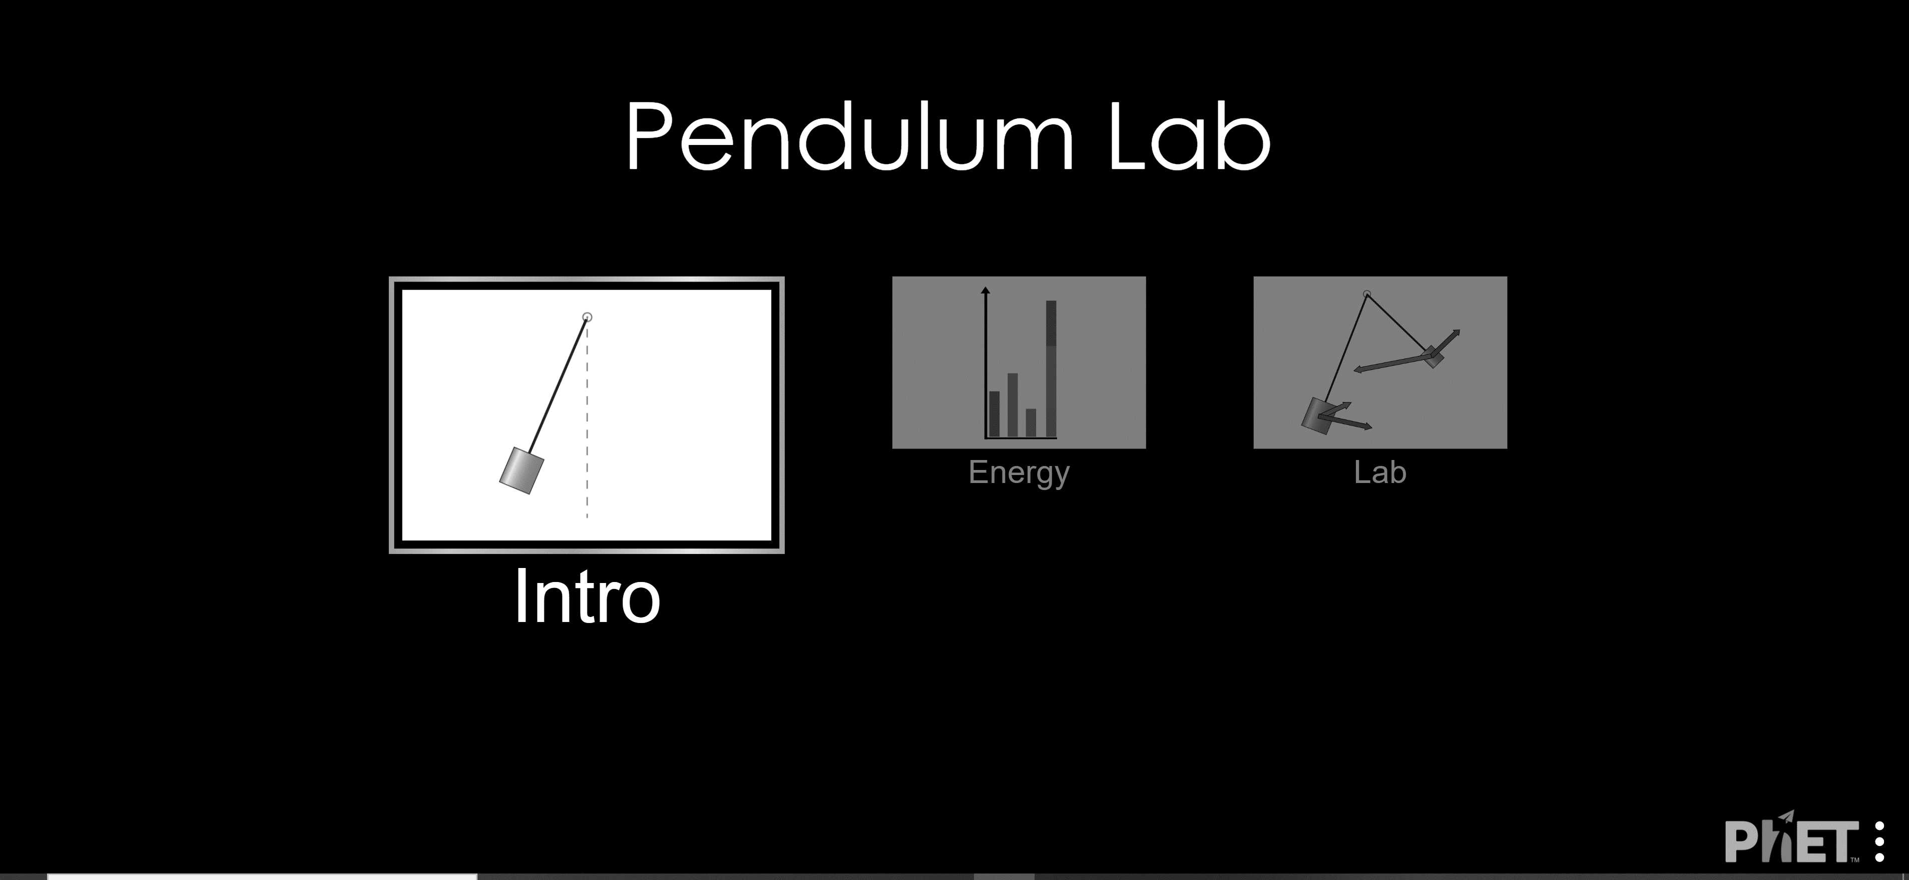
Ilustración de la página principal.
- Seleccione la ventana o Tab: Intro. Explore la simulación, antes de comenzar.
Experimento 1: El péndulo, su periodo versus su masa.
- Dirija el cursor al recuadro superior derecho donde dice Mass 1, para cambiar el valor de la masa, arrastre el botón azul a la izquierda para disminuir la masa y a la derecha para aumentar la masa o presione el botón con la flecha del lado izquierdo para disminuir la masa y el de la derecha para aumentar la masa.
- Verifique que el largo del cable diga 0.70m, donde dice Length.
- Dirija el cursor al lado inferior izquierdo donde está el recuadro color gris. Hay un recuadro en el lado izquierdo donde dice Stopwatch, haga clic con el mouse en el recuadro, para seleccionar un cronometro que debe aparecer cuando se selecciona esta alternativa.
- Según la tabla 1 (columnas 2 y 3) los valores de masa que utiliza son los siguientes:
- Madera = 0.10kg
- Plástico = 0.15kg
- Aluminio = 0.30kg
- Bronce = 0.70kg
- Una vez cambie el valor de la masa, con el mouse presione el botón izquierdo sobre la masa azul y arrástrelo a la izquierda hasta que aparezcan -20 grados y suelte la masa, soltando el botón izquierdo del mouse. Una vez suelte la masa deben aparecer dos marcas azules marcando los 20 grados a la izquierda y 20 grados a la derecha.
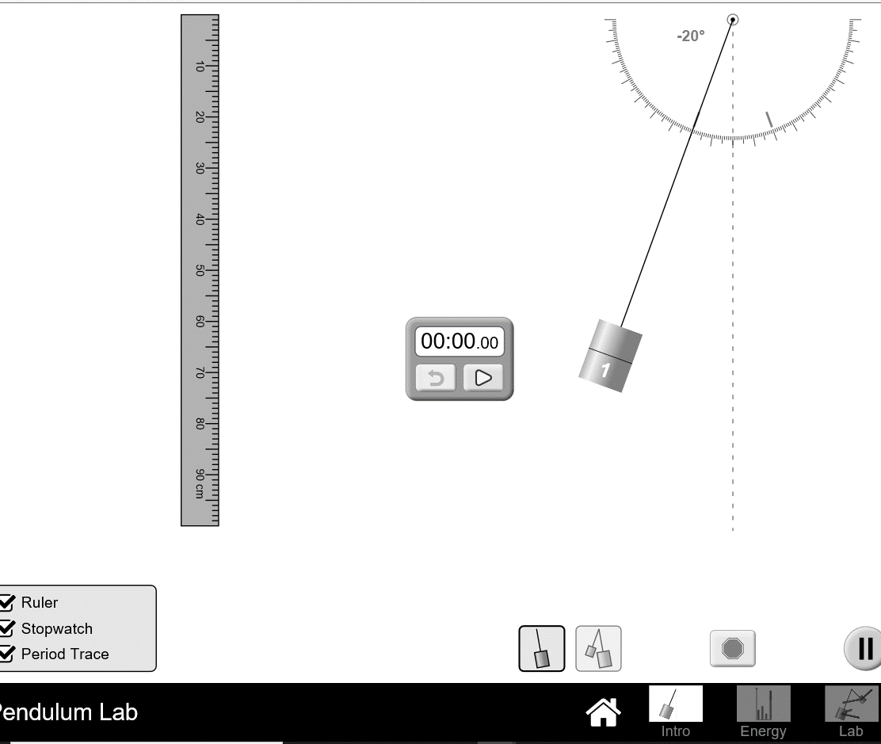
- Al no tener fricción el péndulo se mantendrá oscilando entre -20 y 20 grados.
12. Dirija el cursor al cronometro y cuando el cable del péndulo este en la marca azul de -20 grados presione el botón de play en el cronometro, espere a que oscile 5 veces y presiónelo otra vez para detener el cronometro en la misma posición donde inicio. Anote la medida en columna 4, tabla 1.
13. Nota. Una oscilación es el movimiento desde donde inicia el recorrido del cable hasta completar una vuelta de ida y de regreso.
14. El valor del cronometro divídalo entre las cinco oscilaciones y anote el resultado en la columna 5, tabla 1, bajo la columna Periodo (T). Vea imagen y ejemplo en tabla 1.
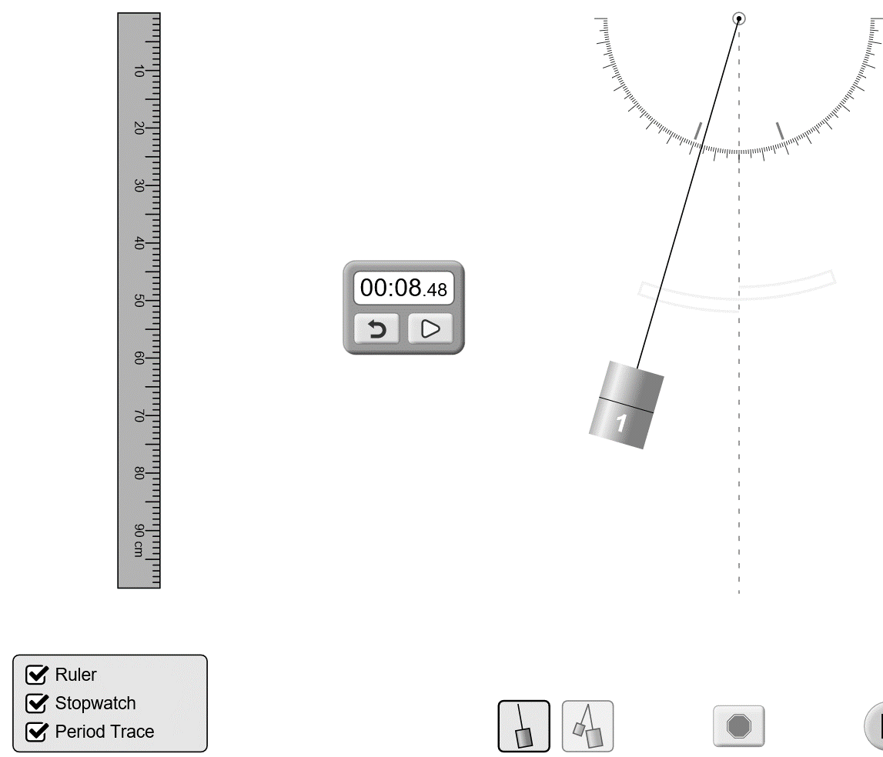
15. Para cambiar la masa no necesita detener el péndulo.
16. Cambie la masa y vuelva a activar el cronometro, repita el procedimiento para cada uno de las masas, hasta que complete la tabla.

Tabla 1: Efecto del cambio en masa sobre el periodo de oscilación del péndulo
Longitud = L= 0.70 metro |  |  |  | Desplazamiento angular: θ ≤ 20˚
1 | 2 | 3 | 4 | 5
caso | Sustancia | Eje de X  Masa del péndulo (kilogramo)  m | Stopwatch  Tiempo para 5 oscilaciones (s) | Eje de Y  Periodo = $\frac{Tiempo}{5}$  T (s)
* | Ejemplo | 0.05 | 8.48 | 1.696
1 | Madera | 0.10
2 | Plástico | 0.15
3 | Aluminio | 0.30
4 | Bronce | 0.70
* No use los valores del ejemplo en su gráfica.
Análisis:
17. Conteste, en este experimento 1, ¿Cuál es la variable independiente, la variable dependiente y la variable que se mantuvo constante?

18. Gráfica 1: Inserte aquí debajo una gráfica hecha en Excel o papel cuadriculado, tipo (X, Y) con datos de las tabla 1. El título de la gráfica es: Periodo (s) vs masa (kg). Colocar en el eje de X (variable independiente, columna 3) la masa en (Kg) y el eje de Y (variable dependiente, columna 5) el periodo experimental en segundo (s). Los pares ordenados, puntos (X, Y) a graficar serán los valores correspondientes de la tabla para:($m_{1}$ , T_{caso1}) :($m_{2}$ , T_{caso2}) :($m_{3}$ , T_{caso3}): ($m_{4}$ , T_{caso4}).

19. De la tabla 1 y gráfica 1, conteste, en sus propias palabras: Si se mantiene fijo o constante la longitud del péndulo, ¿Que efecto tiene, sobre el periodo de oscilación el cambiar la masa del péndulo?
Experimento 2: El péndulo, su periodo versus su longitud.
20. Para esta tabla mantenga la cantidad de masa del péndulo en 0.70kg
21. En la parte superior derecha cambie la longitud del cable según los valores de la tabla 2.
22. Dirija el cursor al cronometro y cuando el cable del péndulo este en la marca azul de -20 grados presione el botón de play en el cronometro, espere a que oscile 5 veces y presiónelo otra vez para detener el cronometro en la misma posición donde inicio.
Vea imagen y ejemplo en tabla 2, columna 3. El tiempo de 10.11 segundo.
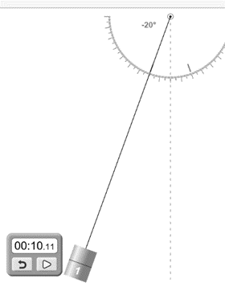
23. Nota. Una oscilación es el movimiento desde donde inicia el recorrido del cable hasta completar una vuelta de ida y de regreso.
24. El valor del cronometro divídalo entre las cinco oscilaciones y anote el resultado en la columna del periodo (T) en la tabla 2, columna 4.
25. El valor de periodo (T) elévelo al cuadrado y anótelo en la tabla 2, columna 5, bajo T². Ahora calcule la aceleración debido a la fuerza de gravedad experimental con la siguiente fórmula y anote el resultado en la columna 6 de tabla 2.
$$g_{experimental}=4π^{2}×\frac{{Longitud}_{caso}}{T_{caso}^{2}}= \frac{m}{s^{2}}$$
26. Repita los pasos anteriores para los siguientes casos, longitud en columna 3 de la tabla 2. Para calcular el promedio de la aceleración de gravedad experimental ($g_{E}$), utilice la fórmula:
$\overline{g_{E}}=\frac{g_{1}+g_{2}+g_{3}+g_{4}+g_{5}+g_{6}}{6}=$ $\frac{cm}{s^{2}}$
27. Para determinar la exactitud, calcular el % de Error entre el valor teórico de la aceleración de gravedad (9.81m/s²) y el valor promedio experimental, la fórmula de % de error es (las barras en el numerador son de valor absoluto):
$$\% Error = \frac{\left|Experimental-teorico\right|}{teorico}×100=$$

Tabla 2: Efecto del cambio en longitud sobre el periodo del péndulo.

Cantidad de masa del péndulo y su unidad es =
1 | 2 | 3 | 4 | 5 | 6
Caso | Eje de X  Longitud (m) | Stopwatch  Tiempo para 5 oscilaciones (s) | Periodo = $\frac{Tiempo}{5}$  T (s) | Eje de Y  T² (s²) | Aceleración de gravedad experimental  g _{experimental} ($\frac{m}{s^{2}})$
*. | 1.00 | 10.11 | 2.022 | 4.088 | 9.66
1 | 0.70
2 | 0.60
3 | 0.50
4 | 0.40
5 | 0.30
6 | 0.20
 |  |  | Promedio de g _{experimental} ($\frac{m}{s^{2}})$
 |  |  | % de Error

* No use los valores del ejemplo en su gráfica.

Análisis:
28. En este experimento 2 ¿Cuál es la variable independiente, la variable dependiente y la variable que se mantuvo constante?

29. Gráfica 2: Inserte aquí debajo una gráfica hecha en Excel o papel cuadriculado, tipo (X, Y) con datos de las tabla 2. El título de la gráfica es: Periodo al cuadrado (s²) vs Longitud (m). Colocar en el eje de X (variable independiente) la longitud en (metro) y el eje de Y (variable dependiente) el periodo al cuadrado en segundo cuadrado (s²). Los pares ordenados, puntos (X, Y) a graficar serán los valores correspondientes de la tabla para:($L_{1}$ , T²_{caso1}) :($L_{2}$ , T²_{caso2}) :($L_{3}$ , T²_{caso3}): ($L_{4}$ , T²_{caso4}), ($L_{5}$ , T²_{caso5}), ($L_{6}$ , T²_{caso6}).

30. De la tabla 2 y gráfica 2, conteste, en sus propias palabras: Si se mantiene fija o constante la masa del péndulo, ¿Que efecto tiene sobre el periodo de oscilación, el cambiar la longitud del péndulo?
El resorte
31. Entre a la página web: https://phet.colorado.edu/sims/html/masses-and-springs/latest/masses-and-springs_en.html
La página debe verse así:
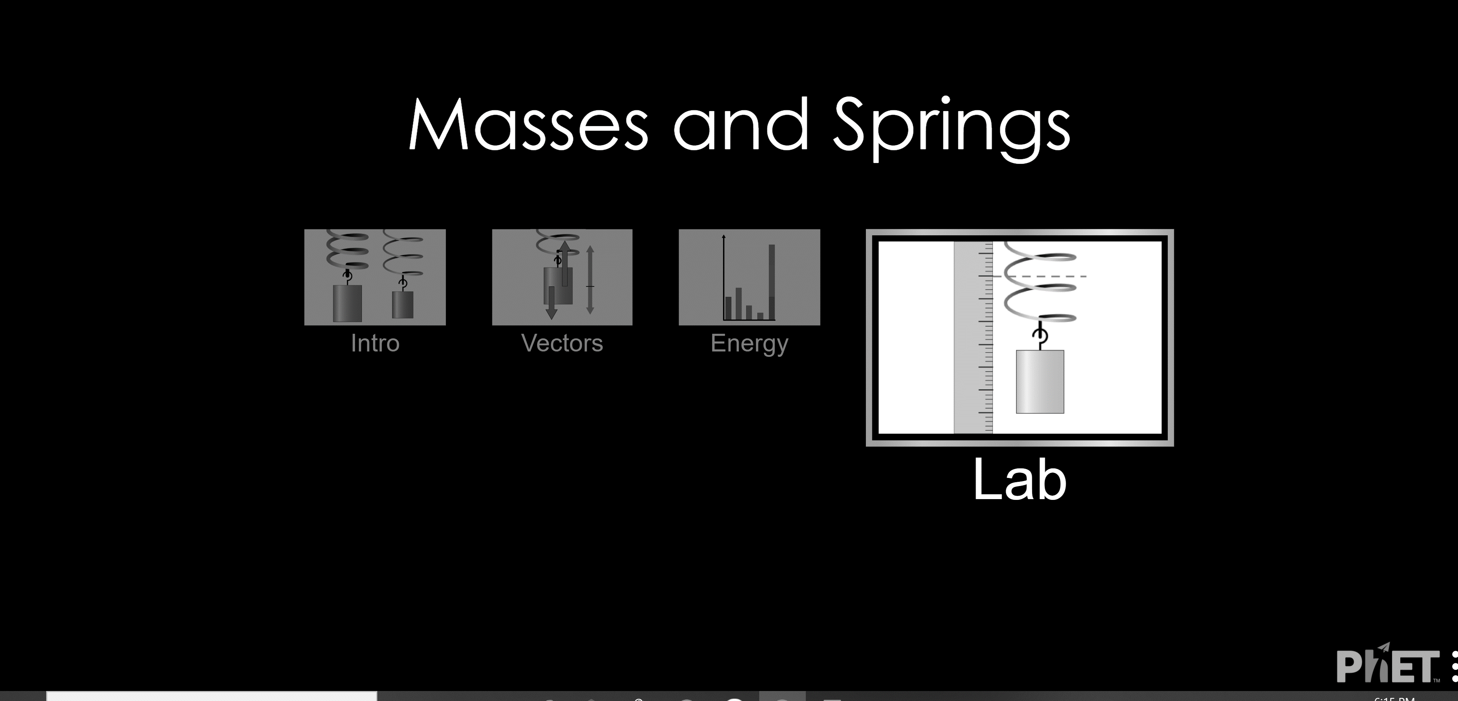
Ilustración de la página principal
32. Seleccione la ventana o Tab de la simulación: Lab. Explore la simulación, antes de comenzar.
Experimento 3: Ley de Hooke (Método Estático)
33. Dirija el cursor a la parte superior derecha en el recuadro color gris. Seleccione las alternativas Displacement y Natural Length, ambas están en un solo recuadro al lado izquierdo. En el lado del resorte, esto pondrá una línea entrecortada indicando el cero, donde debe ir la regla.
34. En el recuadro pequeño debajo, hay una regla, selecciónela con el mouse y diríjala al lado izquierdo del resorte debajo de la línea entrecortada color azul.
35. Ahora en el mismo recuadro se encuentra un cronometro, selecciónelo y arrastre con el mouse a la parte derecha del resorte.
36. Recuerda no tocar el recuadro de la constante del resorte “Spring Constant”’.
37. Seleccione la masa de 100 gramos que está en la parte inferior izquierda y arrástrela bajo el resorte, suéltela para que quede suspendida del resorte.
38. En el mismo recuadro de la parte superior derecha, seleccione Mass Equilibrium. Esta selección añade una línea entrecortada y horizontal en el centro de la masa.
39. Más abajo dice Damping, tiene una barra horizontal, llévela al máximo, hacia la derecha. Esto evitará que el resorte se mueva indefinidamente.
40. En la parte superior al lado izquierdo del resorte hay un recuadro que dice Mass, dirija la barra al mínimo horizontalmente, donde la masa diga 50g. Esta barra horizontal aumenta o disminuye la masa que está bajo el resorte.

Los ajustes de la simulación deben quedar así:
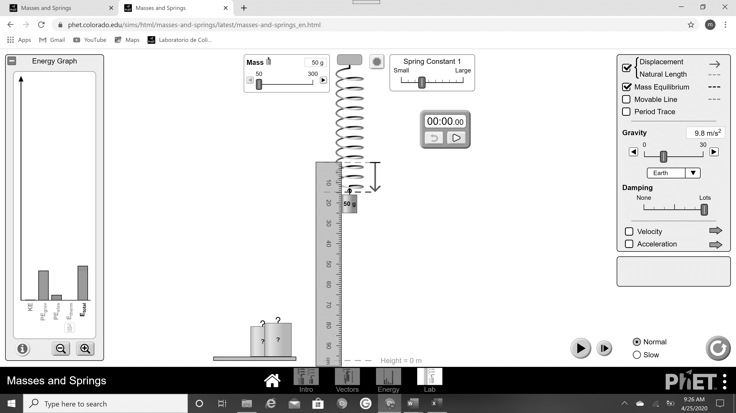
Ilustración de cómo debe verse la página después de los ajustes.
41. Con la regla mida la distancia desde la línea entrecortada azul y la línea entrecortada negra. Vea la imagen arriba de ejemplo, el valor medido de 15.00 cm con la regla se anota en tabla 3, columna 3 corresponde a 50 gramos de masa.
42. Para cada lectura solo aumente el valor de la masa y haga la lectura de la regla entre las líneas entrecortadas, anote en la tabla 3, columna 3 bajo posición.
Tabla 3: Método estático-Determinar la constante elástica del resorte (K) midiendo el alargamiento del resorte de acuerdo a la masa.
1 | 2 | 3
caso | Eje de X  Masa (g) | Eje de Y  Posición (cm)
1 | 50 | 15.00
2 | 100
3 | 150
4 | 200
5 | 250
6 | 300
La pendiente de la gráfica 3 [Posición versus masa]= cm/g
K(estática) = Dina/cm
Análisis:
43. Conteste, en este experimento 3, ¿Cuál es la variable independiente, la variable dependiente y las variables que se mantienen constante?

44. Gráfica 3: Inserte aquí debajo una gráfica hecha en Excel o papel cuadriculado, tipo (X, Y) con datos de las tabla 3. El título de la gráfica es: Posición (m) vs masa (kg). Colocar en el eje de X (variable independiente, columna 2) la masa en (Kg) y el eje de Y (variable dependiente, columna 3) la posición del resorte (cm). Los pares ordenados, puntos (X, Y) a graficar serán los valores correspondientes de la tabla para:($m_{1}$ , Y_{caso1}) :($m_{2}$ , Y_{caso2}) :($m_{3}$ , Y_{caso3}): ($m_{4}$ , Y_{caso4}), $(m_{5}$ , Y_{caso5}) y ${(m}_{6}$ , Y_{caso6}).

45. De la tabla 3 y gráfica 3, conteste, en sus propias palabras: Si no se cambian la elasticidad del resorte y la aceleración de gravedad, ¿Que efecto tiene sobre el estiramiento del resorte, el cambiar la masa?
46. Calcule la K (estática) con la formula, $K=\frac{ 980}{slope}$ donde slope es la pendiente de la gráfica 3. Anote el resultado de K (estática) cuyas unidades son Dinas/cm, en la tabla 3. Escriba bajo estas líneas; ¿Cuál es la magnitud de la constante de elasticidad del resorte o K estática?

Experimento 4: Movimiento armónico simple (Método Dinámico)
47. Para el método dinámico colocamos el valor de la masa en 150g.
48. Luego dirigimos el cursor al recuadro de la derecha y buscamos donde dice Damping y lo colocamos al mínimo donde dice None.
49. Dejamos la gravedad en 9.8m/s².
50. Dejamos la regla.
51. Recuerda no tocar el recuadro de la constante del resorte “Spring Constant”.
Los ajustes de la simulación deben quedar así:
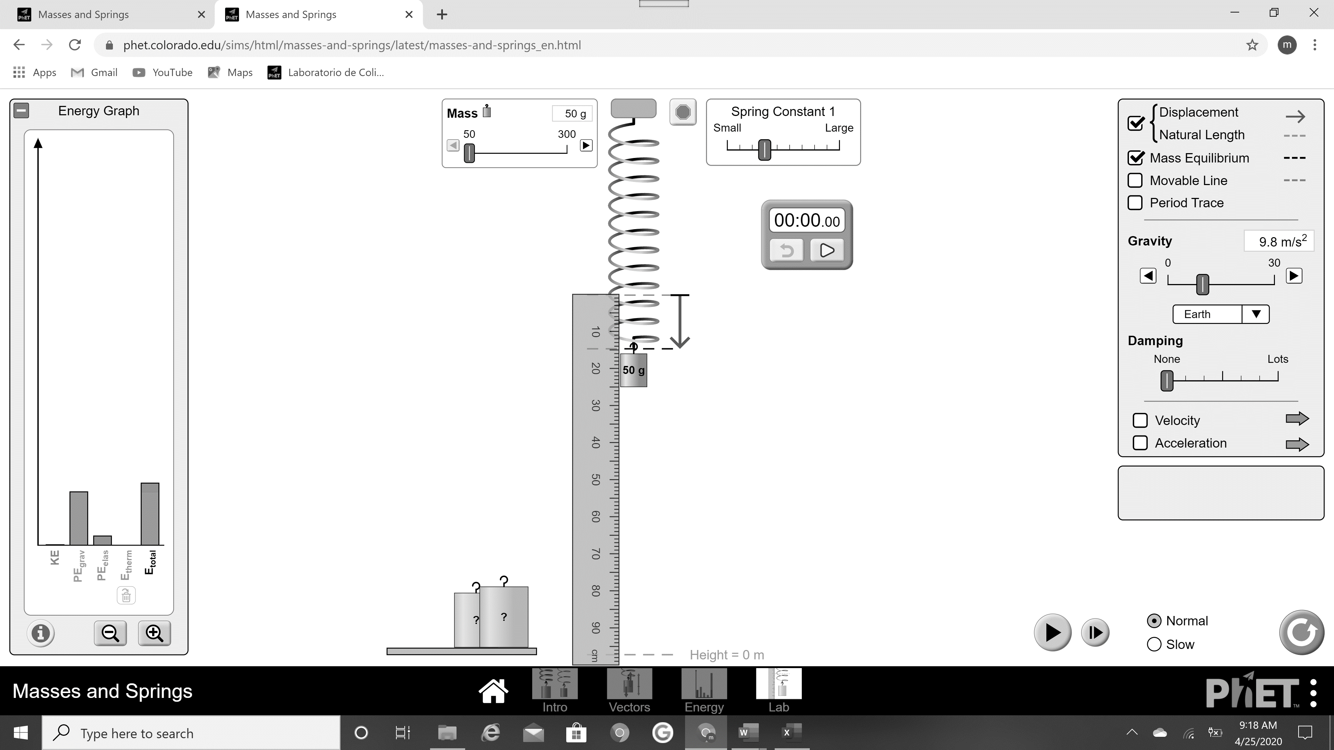
Ilustración de cómo debe verse la página después de hacer los ajustes.
52. En la parte inferior de la página hay un botón azul con el símbolo de pausa, presiónelo para que la simulación quede en pausa, el botón debe quedar ahora con el símbolo de play.
53. Dirija el cursor a la masa, presione el botón izquierdo del mouse y arrastre la masa estirando el resorte hasta duplicar la distancia entre la línea horizontal azul y la línea horizontal negra. Luego suelte el botón del mouse para que el resorte se quede estirado con la masa.
54. Dirija el cursor al cronometro y presione el botón de play en el cronometro, dirija el cursor al botón de play de la parte inferior de la simulación y presiónelo, el botón debe cambiar al símbolo de pausa, espere a que oscile 5 veces y presiónelo otra vez para detener el cronometro en la misma posición donde inicio, al mismo tiempo que se detiene la simulación en pausa se debe detener el cronometro. Haga la lectura del cronometro y anote en la tabla 4, columna 3.
55. Nota. Una oscilación es el movimiento desde donde inicia el recorrido de la masa hasta completar el recorrido de ida y de regreso una vez.
56. El valor del cronometro divídalo entre las cinco oscilaciones y anote el resultado en la tabla 4, columna 4, bajo periodo. Eleve T al cuadrado y anote el resultado bajo la columna 5.
57. Vea caso 1, imagen y ejemplo en tabla 4: El tiempo de 5.04 segundo, el periodo (5.04/5) 1.008 s y el periodo cuadrado (1.008²) es 1.016 s.
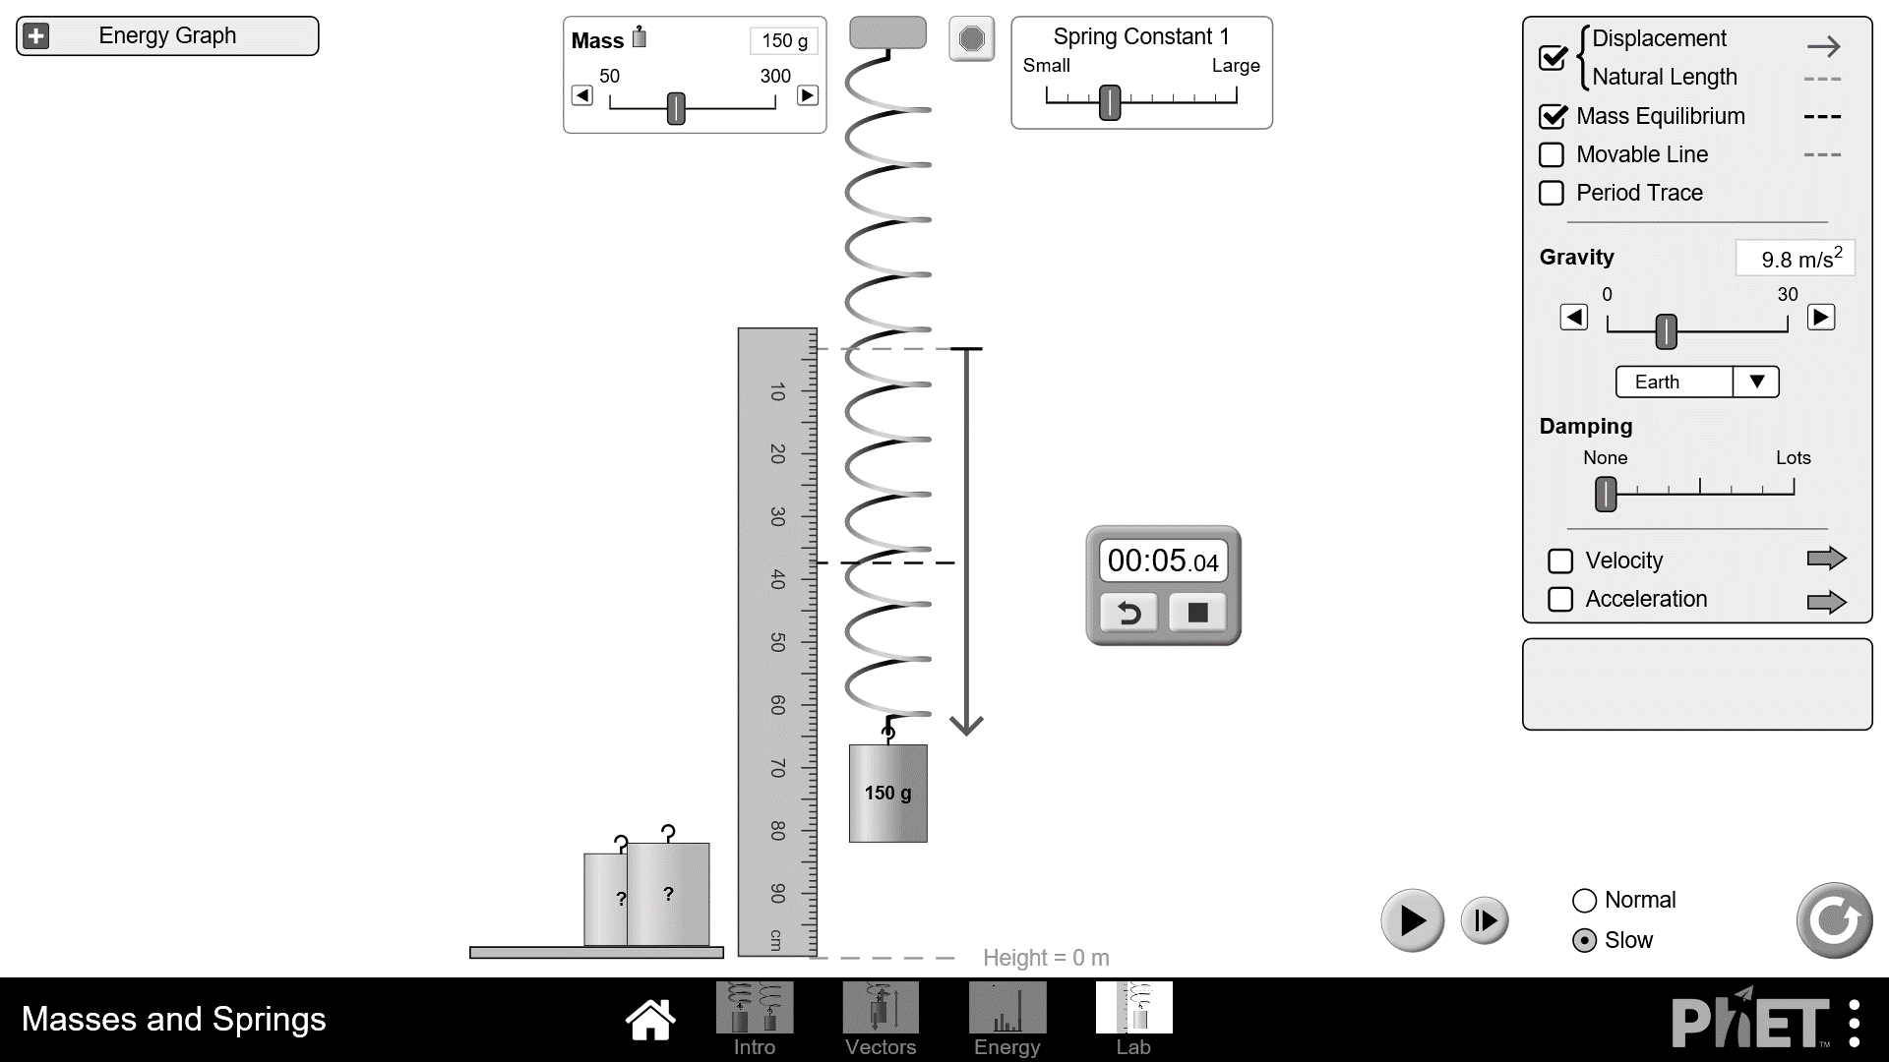
58. Para cambiar la masa no necesita detener el resorte.
59. Cambie la masa y vuelva a activar el cronometro, repita el procedimiento para cada una de las masas, indicadas en la tabla 4, columna 2.
Tabla 4: Método dinámico-Determinar la constante elástica del resorte (K) midiendo el periodo de las oscilaciones armónicas que realiza el sistema del resorte de acuerdo a la masa.
1 | 2 | 3 | 4 | 5
# | Eje de X  masa (g) | Stopwatch  Tiempo para 5 oscilaciones (s) | Periodo = $\frac{Tiempo}{5}$  T (s) | Eje de Y  T² (s²)
1 | 150 | 5.04 | 1.008 | 1.016
2 | 200
3 | 250
4 | 300
La pendiente de la gráfica 4 [T² vs. masa] = s²/g
K(dinámica) = Dina/cm
% diferencia entre K(dinámica) versus K(estática) =

Análisis:
60. Conteste, en este experimento 4, ¿Cuál es la variable independiente, la variable dependiente y las variables que se mantienen constante?

61. Gráfica 4: Inserte aquí debajo una gráfica hecha en Excel o papel cuadriculado, tipo (X, Y) con datos de las tabla 4. El título de la gráfica es: Periodo al cuadrado (s²) vs masa (kg). Colocar en el eje de X (variable independiente, columna 2) la masa en (Kg) y el eje de Y (variable dependiente, columna 5) periodo al cuadrado del resorte (s²). Los pares ordenados, puntos (X, Y) a graficar serán los valores correspondientes de la tabla para:($m_{1}$ , T²_{caso1}) :($m_{2}$ , T²_{caso2}) :($m_{3}$ , T²_{caso3}): ($m_{4}$ , T²_{caso4}).

62. De la tabla 4 y gráfica 4, conteste, en sus propias palabras: Si no se cambian la elasticidad del resorte y la aceleración de gravedad, ¿Que efecto tiene sobre el periodo de oscilación del resorte, el cambiar su masa?
63. Calcule la K (dinámica), $K = \frac{{4π}^{2}}{slope}$ donde slope es la pendiente de la gráfica 4. Anote el resultado de K (dinámica) cuyas unidades son Dinas/cm, en la tabla 4. Escriba bajo estas líneas; ¿Cuál es la magnitud de la constante de elasticidad del resorte o K dinámica?

64. Para determinar la precisión entre los métodos estático y dinámico en obtener la K del resorte, calcule el % de diferencia entre el valor de K estático y K dinámico. La fórmula de % de diferencia (las barras | | en el numerador son de valor absoluto) es:

$$\% Diferencia=\frac{\left|K_{estatica}-K_{dinamica}\right|}{\left(\frac{K_{estatica}+K_{dinamica}}{2}\right)}×100=$$

- Conclusiones de los objetivos del laboratorio (objetivos están al principio pág. 2):
El péndulo:
  - Conclusión objetivo 1)

  - Conclusión objetivo 2)

  - Conclusión objetivo 3)

El resorte:
  - Conclusión objetivo 4)

  - Conclusión objetivo 5)

  - Conclusión objetivo 6)

Parte C: Comentarios finales y auto evaluación
- Escriba sus comentarios sobre la experiencia al realizar esta actividad (mínimo 5 oraciones)

- Evalúa usando oraciones el trabajo en equipo y asigne % de colaboración a cada miembro del equipo. En el caso que usted realice esta experiencia educativa con el apoyo de alguien que está en su lugar de vivienda, comente al respecto de la ayuda brindada por esa persona).

Referencias;
Katz, D. M. (2017). Physics for scientists and engineers: foundations and connections, Cengage Learning
Maldonado, C. & Quispitupa, D. (2020). Manual de Laboratorio de Física I. Páginas 101-116. Universidad Politécnica de Puerto Rico, San Juan, PR. Custom Edition, 2020. (Localización: Course content SCIE1431, Blackboard)
University of Colorado Boulder, (2020). Pendulum Lab & Masses and Springs Sims. PhET Interactive Simulations*. Recuperado de https://phet.colorado.edu/es
* The simulations are available at http://phet.colorado.edu and is an open educational resources available under the Creative Commons Attribution license (CC-BY).

